CALORE
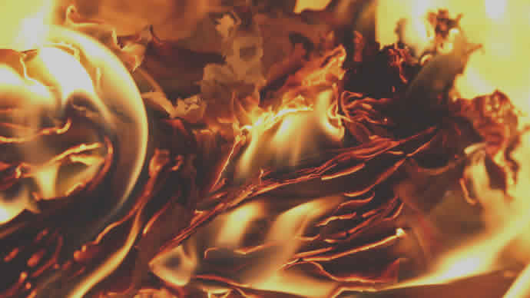
Adesso è giunta l’ora di introdurre una grandezza fisica fondamentale per lo studio dei fenomeni termici: il calore.
COSA E’ IL CALORE ?
Negli appunti “FENOMENI TERMICI” abbiamo definito cosa è uno scambio termico. Grazie al termoscopio abbiamo potuto osservare che in uno scambio termico fra due sostanze avviene sempre che una si scalda e l’altra si raffredda, mai che si scaldino o si raffreddino entrambe. E’ come se qualcosa fluisse dal corpo più caldo a quello più freddo (o viceversa): chiamiamo calore questa ipotetica grandezza.
il calore è quella grandezza che se aggiunta ad un corpo lo riscalda (o, analogamente: è quella grandezza che se sottratta ad un corpo lo raffredda)
Ma come è fatto il calore? E’ una sostanza fatta di particelle finissime? E’ una sostanza impalpabile? E’ difficile rispondere a queste domande: nei secoli (lo studio del calore è antichissimo!) sono state proposte molte teorie sul calore, ad esempio quella del flogisto o del calorico che forse avete già studiato a Chimica. Noi per adesso trascureremo la questione: non ci preoccuperemo di risolvere il mistero di “come è fatto il calore” ma affronteremo il problema di “come misurare il calore”.
COME SI MISURA IL CALORE ? Caloria, Kilocaloria, Joule, Kilojoule
Può sembrare strano ma in Fisica è più importante misurare una grandezza che definire come è fatta: infatti, come già ripetuto mille volte, la Fisica ha bisogno di numeri perché le sue Leggi sono matematiche: e l’unico modo di dare un numero al calore è quello di misurarlo.
Il modo più semplice di misurare il calore è quello di sfruttare la sua capacità di scaldare una sostanza. Per prima cosa si definisce l’unità di misura del calore, la caloria:
la caloria è la quantità di calore necessaria ad innalzare la temperatura di 1 grammo di acqua distillata dal valore 14,5°C a 15,5°C
Dopodiché per misurare una certa quantità di calore si misurano i grammi d’acqua che essa scalda da 14,5°C a 15,5°C. Ad esempio, se una fiamma scalda da 14,5°C a 15,5°C una massa di 60 grammi di acqua distillata ciò significa che essa ha prodotto 60 calorie.
Un secondo modo di misurare il calore è quello di porre la sorgente calorifera a contatto con del ghiaccio fondente. Le misure di laboratorio mostrano che per fondere un grammo di ghiaccio sono necessarie 79,71 calorie (cioè: la stessa fiamma che scioglie un grammo di ghiaccio è in grado di innalzare da 14,5°C a 15,5°C la temperatura di 79,71 grammi di acqua distillata). Misurando i grammi di ghiaccio fuso è possibile ottenere immediatamente il valore delle calorie: ad esempio, se una fiamma scioglie 12 grammi di ghiaccio essa ha prodotto 12x79,71 = 956,52 calorie.
Una seconda unità di misura molto utilizzata è la Kilocaloria, uguale a mille calorie. La sua definizione è:
la Kilocaloria è la quantità di calore necessaria ad innalzare la temperatura di 1 Kg (1000g) di acqua distillata dal valore 14,5°C a 15,5°C
Una terza unità di misura con cui è misurato il calore è il Joule e il suo multiplo Kilojoule. Studieremo il Joule al III anno di Fisica, per adesso basti sapere che 1 caloria = 4,186 Joule → 1Kilocaloria = 4,186 Kilojoule.

